«Историческая зарисовка» о Ленинском округе.

Описание
Есть в Иркутске район, по своей исторической значимости не уступающий центру города. Его развитие всегда зависело от основных направлений продвижения и жизнедеятельности человека по пути освоения Сибири. Это интересное место трудно назвать одним словом, так как здесь одновременно находится несколько поселений: поселок Жилкино, поселок им. Кирова, Военный городок, бывшая территория Вознесенского монастыря, Релка и множество дачных кооперативов.
История
Начало всему положило богоугодное дело старца Герасима. В XVII веке именно эта местность была выбрана им для устройства небольшой обители, с годами ставшей пристанищем многих верующих. Как свидетельствует одна из иркутских летописей, старец Герасим вместе с боярским сыном Иваном Максимовым испросил разрешения у тогдашнего Тобольского митрополита построить монастырь на берегу Ангары, недалеко от впадения в нее Иркута. В январе 1673 года , через 15 лет после постройки Иркутского острога, был основан Вознесенский мужской монастырь. По мере его роста и развития служители оказывали благотворное влияние на все стороны жизни города и его окрестностей. Судьба поселка Жилкино также тесно связана с историей монастыря. Постепенно повышалось значение монастыря в духовной и экономической жизни города. Основная задача монахов заключалась в том, чтобы “служить притекающим в обитель” людям. Ежегодно монастырь посещали более пяти тысяч паломников.
Современность
В начале XX века Вознесенский монастырь постигла участь почти всех монастырей Сибири: он не смог в полном объеме сохранить свой архитектурный облик. После Октябрьской революции большинство культовых сооружений монастыря были ликвидированы. В 1919 году в стенах монастыря размещался иркутский сводный госпиталь. В 1928 году в монастыре еще совершались службы, но к началу 1933 года все церковные здания, за исключением Успенской церкви, были снесены.
В 1978 году был возведен в эксплуатацию второй мост через Ангару, соединяющими на окраине Иркутска правый берег в створе Пади Топка и левый берег в районе Жилкино. Жилкинский мост стрелой выходит на улицу Трактовую, уникальную тем, что она фактически пересекает сама себя. В 1990е годы улица Трактовая рассматривалась как крупная торговая магистраль с современными большими магазинами. в наше время она полна многочисленными торговыми базами рынками, среди которых есть автомобильные комплексы, отдельные магазины автозапчастей и автозаправочные станции.

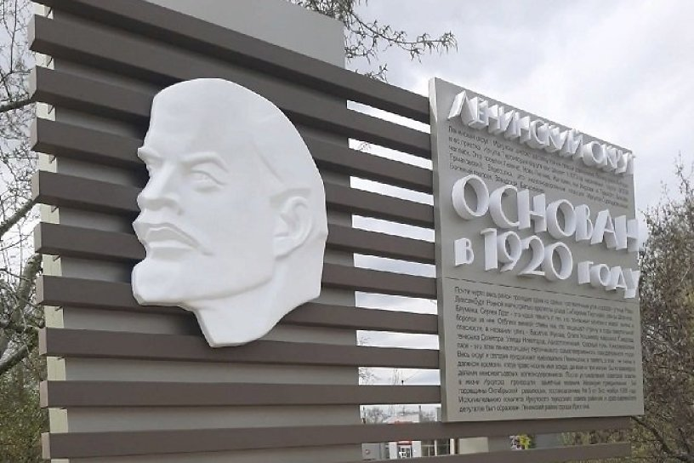
Светлана Б. 7в
Моя малая Родина
Я живу в Ленинском районе всю свою жизнь, почти 10 лет. Здесь я родилась, ходила в детский сад и теперь учусь в школе. Мне нравится Ленинский район или, как его называют в народе, Ново-Ленино тем, что в нем много интересных и разнообразных детских площадок, где можно хорошо провести время. Еще здесь все здания и нужные места находятся рядом: поликлиники, аптеки, магазины, супермаркеты, детские сады и школы. Также рядом с домом есть замечательная библиотека «Алые паруса», куда мы ходим за книгами всей семьей. Хорошо, что мой район стремительно развивается, строится много современных домов, обновляются дороги.
Но в Ленинском районе есть и минусы. Например, если надо в центр за покупками, то приходится тратить на дорогу сорок минут. Но в остальном мне нравится место, где я живу. Я к нему привыкла, это мой дом. И я надеюсь, что в будущем здесь построят хороший развлекательный центр, где будет все необходимое, чтобы с пользой и удовольствием можно было провести время.
Агата Б. 3г
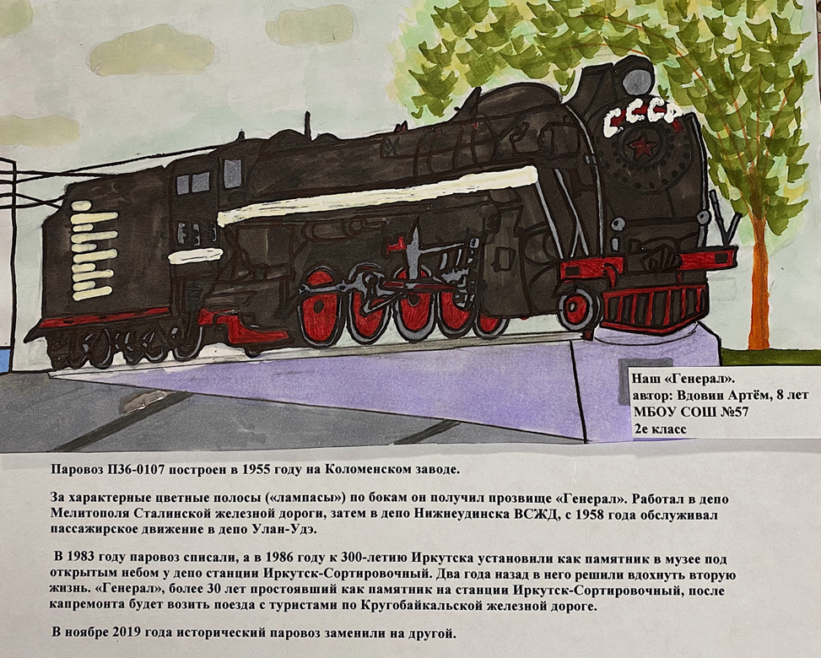

Муниципальное бюджетное образовательное учреждение средняя общеобразовательная школа г. Иркутска № 57

Эссе на тему:
«Ленинский округ: история возникновения и развития»

Подготовила: ученица 6 класса Е
МБОУ СОШ № 57
Власова Евгения

Иркутск
2020

Введение.
Ленинский округ - самый молодой округ города Иркутска. За 100 лет из рабочего поселка с плохими условиями проживания и малой численностью населения, он превратился в самый развитый в плане инфраструктуры и второй по численности населения район города.
Еще 40 лет назад этот район города считался самым непривлекательным для жизни, сейчас в этот округ мечтает переехать множество людей. В последние годы было построено очень много жилых домов, поэтому количество жителей увеличивается с каждым годом.
Ленинский округ является очень развитым культурно. Сейчас в районе 38 культурных заведений:
школа искусств,
2 музыкальные школы,
2 художественные школы,
2 дома творчества,
2 ведомственных учреждения культуры,
6 детских клубов по месту жительства,
2 стадиона,
4 больших спортивных зала,
3 плавательных бассейна,
2 парка,
8 библиотек,
4 загородных лагеря отдыха для детей.
В округе находится 5 церквей, самая старая из них заложена в 1672 году.
Отличием района является его природа. В Ленинском округе особенная природная среда, на его территории находится Ново-Ленинский озерно-болотный комплекс. Уникальная водная среда в черте города включает в себя озеро и большую территорию, охваченную болотами, а также является местом гнездования перелетных птиц. Ежегодно на территории комплекса останавливаются несколько тысяч редких для Сибири птиц, таких как: серая цапля, большой кроншнеп, огарь, а также, птицы, занесенные в Красную книгу: черный аист, сапсан, балобан, кречет, степной орел. Постоянными жителями озера являются утки. Помимо птиц в водоеме обитает огромная колония ондатр, озеро является средой обитания карасей.
В период с 1914 по 1950-е г. на территории нынешнего Ново-Ленино был разведён сад уроженцем Латвии, переселённым в Сибирь в 1908 году, Августом Карловичем Томсоном. В 1938 году в саду насчитывалось 230 сортов и разновидностей яблонь, 77 видов других плодовых деревьев и кустарников, 47 видов декоративных растений. Август Томсон каким-то чудом смог вырастить в своей оранжерее даже уникальные японские лилии. В саду Томсона иркутяне впервые увидели такие диковинки, как лимоны, апельсины, мандарины и фейхоа. Благодаря этому человеку в Иркутске появились клёны и ясени.
История округа.
Первой постройкой нынешней территории Ленинского округа была деревянная церковь Вознесения Господня (1672 г.) в пос. Жилкино. Позже церковь была перестроена в Вознесенский монастырь. Он стал одним из первых мест просвещения в Сибири. На его территории работали 2 школы: для крестьянских детей и школа, где преподавали монгольский язык. Монастырь стал центром для образовавшихся вокруг него деревень: Боково и Подгородно-Жилкино (ранее- Жилкинская заимка). В 1872 году монастырь купил у жилкинских крестьян земли. На них монастырь разместил маслобойню, кирпичный завод, скотный двор и деревянную церковь.
В 1894 году, во время строительства Транссибирской железнодорожной магистрали, на монастырских землях была построена станция Иннокентьевская (сейчас Иркутск-Сортировочный), названная так в честь святого Иннокентия. Возле неё возник посёлок Иннокентьевский. В нём жили преимущественно ремонтные рабочие и другой персонал, обслуживавший станцию.27 июля 1898 года на станцию прибыл первый железнодорожный поезд. Постепенно возрастал поток поездов, рос и посёлок. В Иркутск ехали целыми семьями, причём не только русские крестьяне и интеллигенция, но также венгры, поляки, чехи, словаки. В 1901 году население Иннокентьевского составляло около тысячи жителей, а через четыре года — уже более 5 тысяч. В 1905 году в посёлке насчитывалось 474 двора, 7 улиц и пять переулков.
В 1912 году по обе стороны железной дороги проживало около 8 тысяч человек. В феврале 1917 года посёлки были присоединены к Иркутску. 3 ноября 1920 года посёлок Иннокентьевский получил имя Ленина. Образовался Ленинский район, куда вошли посёлки Жилкино, Боково, а также территория Глазковского предместья. С конца 20-х годов близость железной дороги и Ангары создали благоприятные условия для строительства на территории Жилкино комплекса предприятий пищевой промышленности. К тому времени Вознесенский монастырь был ликвидирован.
Самые красивые постройки монастыря перестали существовать. До наших дней сохранились лишь два корпуса, школа, баня, библиотека и перестроенное здание Успенской церкви. За годы первых пятилеток в посёлке Жилкино вступили в ряд действующих и поныне предприятий: мясокомбинат, мелькомбинат, мыловаренный завод, комбинат строительных материалов, в 1940 году был сдан в эксплуатацию комбикормовый завод.
Территориально округ расширился в 1945 году: был основан посёлок Вересовка, в связи с проведённым в 1953 году разделением к Ленинскому округу отошла территория посёлков Кирова и Горького с небольшой станцией и деревообрабатывающим комбинатом.
Вывод
Ленинский округ имеет богатую и интересную историю, которую до сих пор можно встретить на улицах Новоленино. Исследуя многовековую историю района можно проследить как менялся округ и населявшие его жители на протяжении многих лет. Узнав историю Ленинского, можно смело предположить, что будет с ним через несколько лет. Я считаю, что с годами Новоленино будет расти и развиваться дальше, я также очень надеюсь, что жителям удастся сохранить удивительную природу и историю Ленинского района.

Источники:
1.Портал «ИРКИПЕДИЯRU»: http://irkipedia.ru/
2. Статья «Ленинский округ Иркутска»: http://irkipedia.ru/node/11770/talk
3.Статья «Ново-Ленино: от монастыря до спального района»: http://baikalarea.ru/irkutsk/raions/novolenino/novolenino.htm
4.Статья «Иркутск: Иркутск-2 и Ново-Ленино»: https://nord-ursus.livejournal.com/223221.html

100 лет Ленинскому округу
В этом году Ленинскому округу исполняется 100 лет, который был
образован 3 ноября 1920 года. Он состоит из двух частей, которые
делит железная дорога. Первая часть- Второй Иркутск, в котором
располагается крупнейший авиационный завод. Вторая часть- это
спальный район Ново-Ленино.
При въезде в Ленинский округ находится въездной знак, который
представлял собой композицию из двух частей. На одной части
изображен В.И. Ленин и текстом «Ленинский район», на другой год
его основания. В 2019 году на въезде в округ стелу заменили к
празднованию 100-летию округа.
Раньше Ленинский округ был промышленным центром. В нем
работали: мясокомбинат, завод «Радиан», мыловаренный завод,
толевая фабрика, деревообрабатывающий комбинат и различные
базы, авиационный завод и многие другие. Некоторые из них
работают до сих пор.
При въезде в район Ново-Ленино нас встречают два храма
Михайло-Архангельский и Святого Великомученика и Целителя
Пантелеимона.
Через Ново-Ленино пролегает федеральная трасса. Она связывает
ближайшие города и посёлки.
За последние годы многое изменилось. Появились новые дома,
красивые дворы, торговые и спортивные центры. Ленинский район,
в котором я родилась и живу, растет и развивается.
Варвара Я. 2Г

